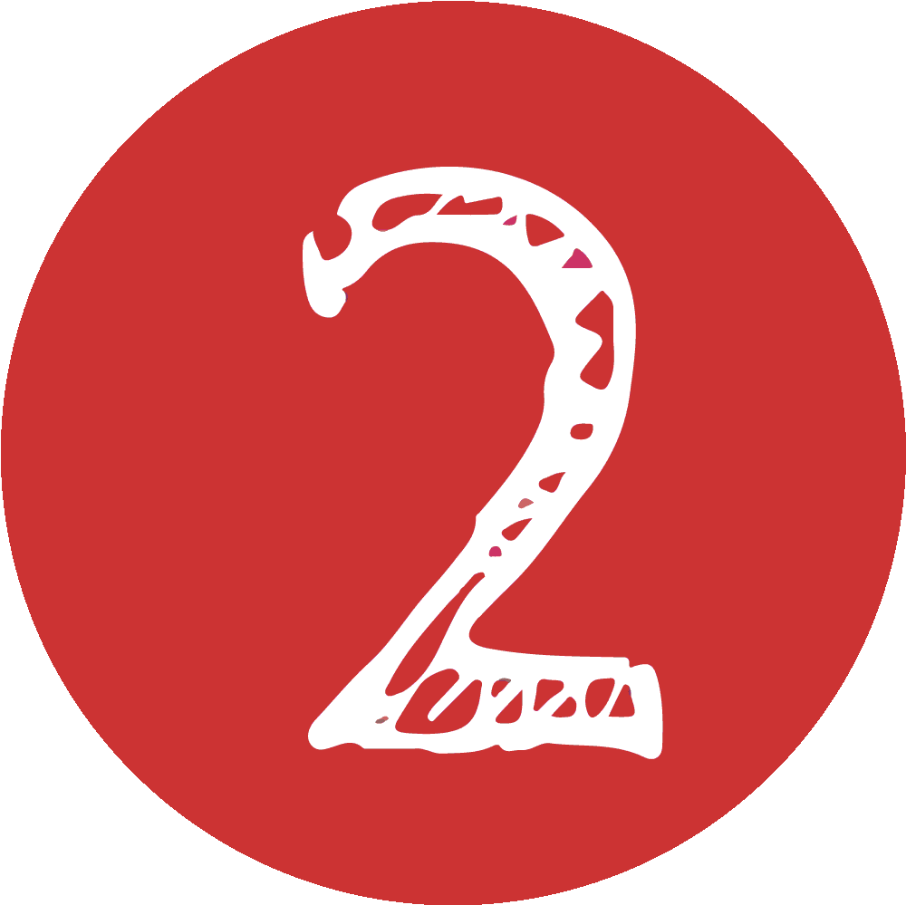
Quem és tu na Web?
Título
APRENDER COM A
BIBLIOTECA ESCOLAR
Recursos de apoio
Atividade: Equilibristas digitais
Questionário interativo: Sugestão de questões

- Os ambientes digitais permitem-me manter contacto com os meus amigos e familiares a qualquer momento
Benefício
Desvantagem

- Estar online pode distrair-me da minha família.
Benefício
Desvantagem

- Posso ver vídeos engraçados sempre que quiser
Benefício
Desvantagem

- Sinto que tenho de responder a uma mensagem imediatamente, mesmo que não queira.
Benefício
Desvantagem

- Qual das opções a seguir melhor descreve o conceito de equilíbrio digital?
Não usar qualquer forma de meio digital.
Distrair-se com os media em vez de fazer os trabalhos de casa.
Escolher jogar apenas os videojogos favoritos.
Usar os media de um modo saudável e em equilíbrio com suas outras atividades da vida.

- A Mariana gosta de criar arte, principalmente pinturas. Mas ultimamente tem estado tão ocupada com os amigos online que nunca parece ter tempo suficiente. Imagina que és a Mariana. O que deverias fazer?
Esperar até teres menos que fazer. Podes sempre fazer a tua arte mais tarde.
Usar uma aplicação de desenho enquanto vês vídeos para poderes concentrar-te em duas coisas ao mesmo tempo.
Agendar um horário para pintar e desligar o telefone durante esse período. É importante fazeres as coisas de que gostas.
Riscar esta atividade da tua lista porque não podes fazer tudo.

- O Afonso gosta de relaxar antes de dormir vendo vídeos engraçados no seu telefone, mas muitas vezes perde a noção do tempo e só vai dormir muito. Então tem dificuldade em acordar de manhã para ir para a escola e fica mal-humorado. Pensando na "análise de hábitos digitais", qual seria um desafio apropriado para o Afonso tentar?
Usar o seu telefone para conversar com amigos em vez de ver vídeos.
Configurar um cronómetro para ver vídeos por 15 minutos e depois colocar o telefone a carregar noutro quarto.
Forçar-se a dormir cedo sem ter um momento para relaxar.
Ver vídeos mais cedo, enquanto está a fazer os trabalhos de casa.

- Qual a tua confiança quanto a seres capaz de encontrar formas de desligar e ter equilíbrio digital na tua vida?
Sinto-me muito confiante.
Sinto-me um pouco confiante.
Não me sinto confiante.

commonsense.org/education/uk/digital-citizenship/resources | Rede de Bibliotecas Escolares (Aprender com a Biblioteca Escolar – Saber usar os media)

